**MANUAL DEL SISTEMA DE CONTROL ESCOLAR ( SICEVv3)**

**Inscripción**

Antes de utilizar esta opción debe dar de alta la matricula de alumnos a través de las opciones de **reinscripción** y **preinscripción.**

Utilizar esta opción para ingresar al sistema a todos aquellos alumnos que:

* No fueron preinscritos en el primer grado, para escuelas primarias o secundarias
* No fueron preinscritos en algún grado, para escuelas de nivel preescolar
* No estudiaron el ciclo inmediato anterior
* Vienen de otro estado o del extranjero
* Vienen de otra escuela y que van a inscribirse a cualquier grado durante el periodo de inscripción (agosto – septiembre)

En esta opción Existen dos formas de inscribir al alumno:

**Con folio de cartilla.-**

Para todos los alumnos que cursaron el ciclo inmediato anterior y que vienen de otra escuela del estado de Veracruz.

**No tiene cartilla.-**

Los que sean inscritos de esta forma serán registrados en sistema pero quedarán como pendientes de autorizar por la supervisión. Mientras estén pendientes de autorizar no serán reportados en los reportes de apoyo como IAR, IAE y R’s.

En el **Menú Principal** dar clic en la opción **Inscripción.**

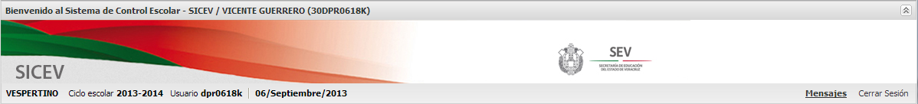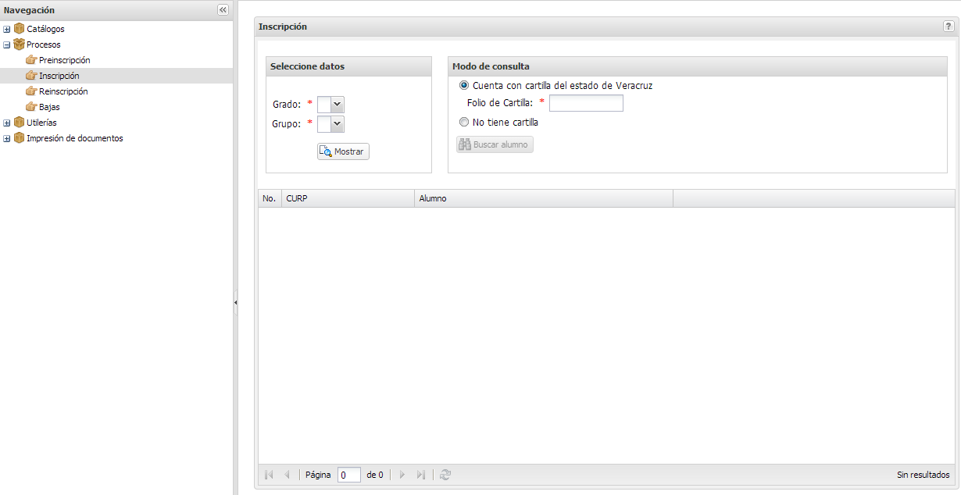

3.- Seleccionar si el alumno curso el grado inmediato anterior y escriba el folio de cartilla

2.- Clic en botón para que muestre los alumnos inscritos en el grado y grupo indicados

1.- Indicar grado y grupo

4.- Seleccionar si el alumno **no** tiene folio de cartilla

**Consulta con cartilla del estado de Veracruz**

Alumnos que no estén inscritos y que vengan de otra escuela serán inscritos inmediatamente.

**Inscripción de alumnos sin cartilla**

Podrán ser buscados en sistema por CURP o por nombre.

****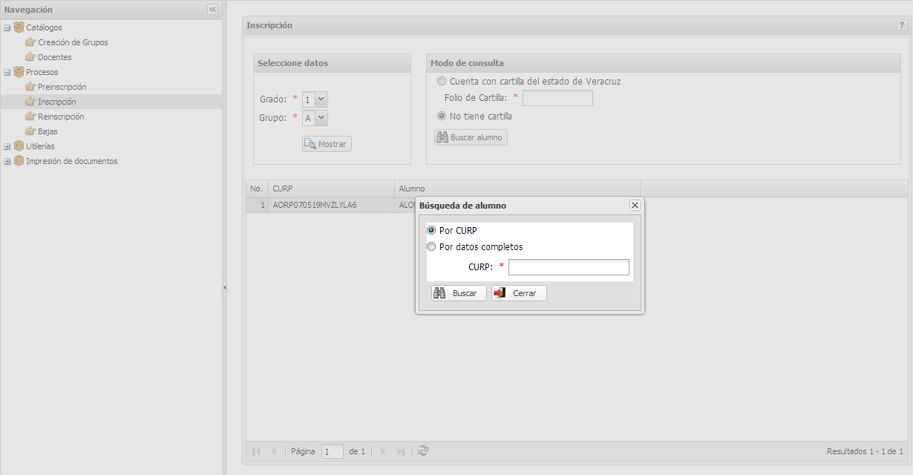

4. Escriba la clave CURP

1. Clic para buscar la CURP
2. La búsqueda puede ser por CURP o por Datos Completos
3. Seleccionar no tiene cartilla

Se procede a validar que la CURP sea válida en RENAPO

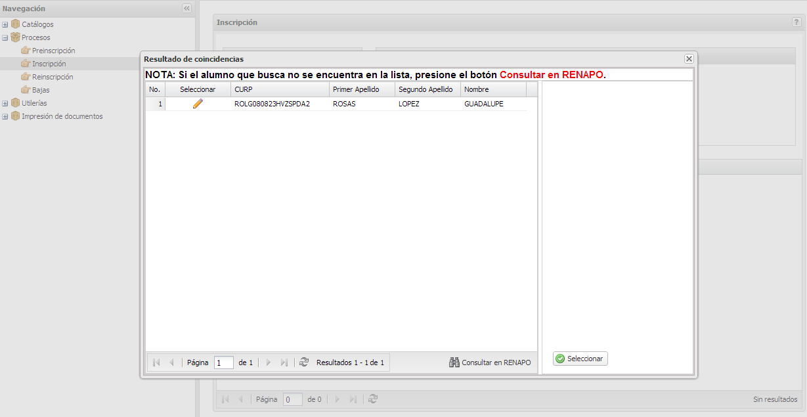

6. Si la CURP no corresponde al nombre del alumno, verifique que escribió bien la clave

5. Verifique que los datos mostrados son los correctos y de clic en el lápiz para seleccionar

**Inscripción de Alumnos sin cartilla y por datos completos.**

****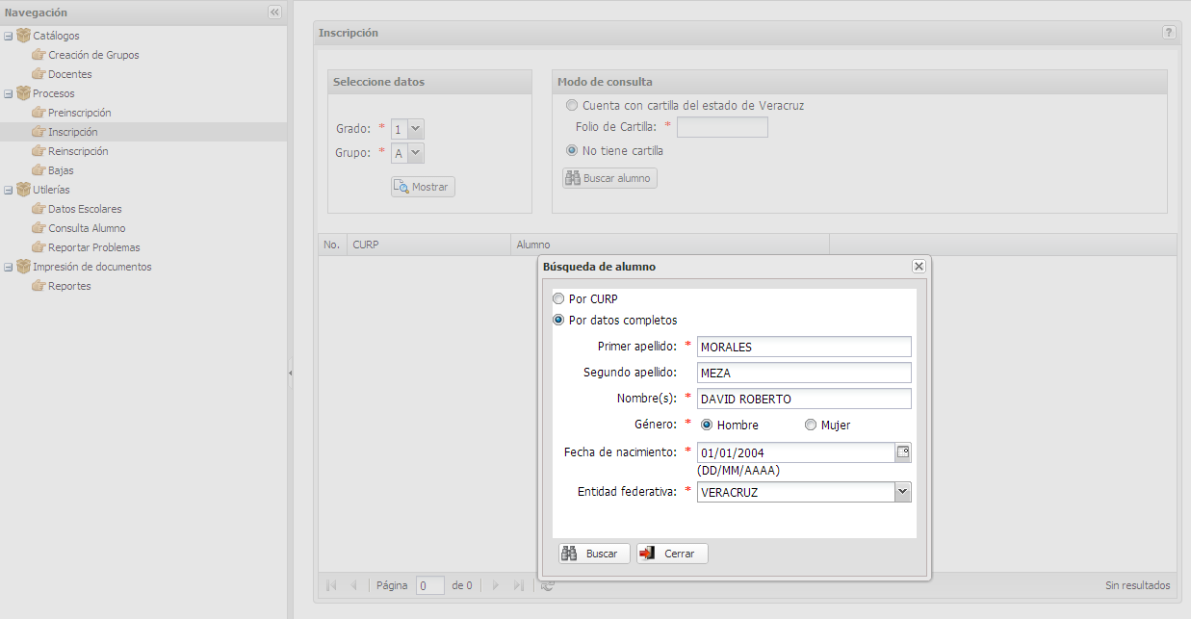

Seleccionar por datos completos y proporcionar los datos del alumno



6. Si la CURP no corresponde al nombre del alumno, verifique que escribió bien los datos

5. Verifique que los datos mostrados son los correctos y de clic en el lápiz para seleccionar

****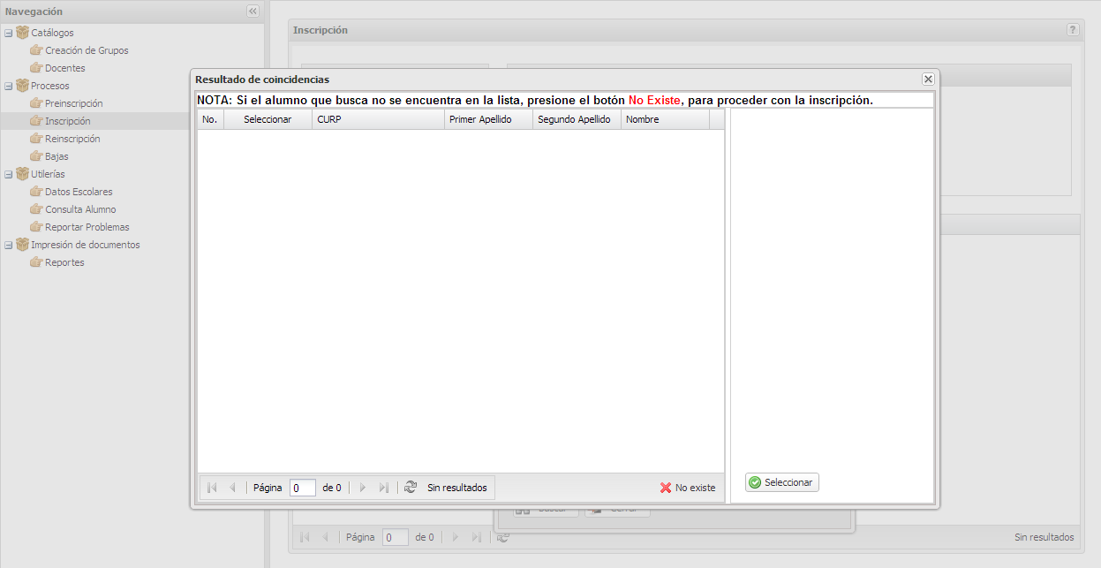

Si el alumno no existe en RENAPO y los datos registrados son correctos, para registrar el alumno dar **clic** en

